TP5 – Modèle relationnel (2)

Exercice 1: Base de données Village.
Dans le village gaulois d’Astérix, la vie tourne essentiellement autour du commerce et des activités belliqueuses menées contre les Romains. La base de données Village permet de mémoriser ces activités.
Liste des informations contenues dans la base de données.
Nom de l’information | Code | Type
Adresse | ADRESSE | Chaine
Age_Maximum | AGEMAXI | Entier
Age_Minimum | AGEMINI | Entier
Date_Achat_Menhir | DATACHAMEN | Date
Date_Achat_Poisson | DATACHAPOI | Date
Date_De_Naissance | DATE_NAISSANCE | Date
Espèce | ESPECE | Chaine
Gain | GAIN | Réel
Hauteur | HAUTEUR | Entier
Numero_Menhir | NROMEN | Entier
Nb_Kilo | NBKILO | Entier
Nom | NOM | Chaine
Rang | RANG | Chaine
Poids | POIDS | Entier
Prix | PRIX | Réel
Prix_Kilo | PRIXKILO | Réel
Prix_Vente | PRIXVENTE | Réel
Remarque : Gain = Prix_Vente - prix
En vous aidant de l'annexe 1 qui vous montre un jeu d'essai de la base de données, répondre aux questions suivantes :
1°) Compléter la colonne de droite du tableau en indiquant le type de chacune des informations (type à choisir parmi : entier, réel, caractère, chaîne, date et booléen). Pourquoi Gain a-t-il disparu (on ne le trouve pas dans les extraits des tables)?
2°) Indiquez pour chacune des tables, sa clé primaire. Vérifiez bien qu'elle est unique.

Table HABITANT → Nom
Table MENHIR → nmromen
Table FONCTION → Rang
Table POISSON → espèce
Table MANGE → aucune
3°) Ecrire le modèle relationnel sous forme textuelle. (Si vous avez des difficultés, traitez la question 4 et revenez à la question 3 ensuite).
HABITANT ( nom , adresse , date naissance , rang )
MENHIR (nromen , hauteur , poids , prix , datachmen , prixvente , nom)
FONCTION (rang , agemini , agemaxi)
POISSON (espèce , prixkilo , origine )
MANGE (nom , espèce , datachpoi , nbkilo)
4°) Les liens:
- Ecrire une phrase qui explique le lien entre la table Menhir et la table Habitant.
→ La table menhir a pour clé étrangère l’attribut (clé primaire ) nom de la table habitant pour répresenter les habitants du village qui achète un Menhir
- Ecrire une phrase qui explique le lien entre la table Fonction et la table Habitant.

→ La table habitant a pour clé étrangère l’attribut (clé primaire ) rang de la table fonction pour représenter le rang social de chacun des villageois

- Existe-t-il des liens de même type entre Habitant et Poisson?

→ Non car ces 2 tables n’ont pas d’attribut en communs ( de manière directe ou non )

Exercice 2: Base de données Garcons_café.
Tous les ans, la ville d'Orléans organise des courses de garçons de café. Une base de données enregistre les informations concernant le système d'informations ainsi que les résultats des courses. Les courses ont lieu 3 ou 4 fois par an : donc il n’y aura jamais deux courses organisées le même jour.
1°) L'annexe 2 vous montre un jeu d'essai de la base de données. Indiquez pour chacune des tables, sa clé primaire. Vérifiez bien qu'elle est unique.

Table Café → Num_café
Table Course → datecourse
Table Garcons → numérodossier
Table participe → numérodossier
2°) Ecrire le modèle relationnel sous forme textuelle.
CAFE (Num_café , enseigne , Rue , Cp , Ville , téléphone)
COURSE (datecourse , heuredépart , circuit)
GARCONS (numérodossier , nom , prénom , datenaissance , Num_Café , CP)
PARTICIPE (numérodossier , datecourse , place)
3°) Les liens:
- Ecrire une phrase qui explique le lien entre la table Garçons et la table Café.
La table garçons a pour clé étrangère la clé primaire Num_café de la table café pour représenter les café auquel les garçons appartiennent .
- Existe-t-il des liens de même type entre Garçons et Course?

Non car ils n’ont aucun attribut en communs

Annexe 1 : Extraits de la base Village.
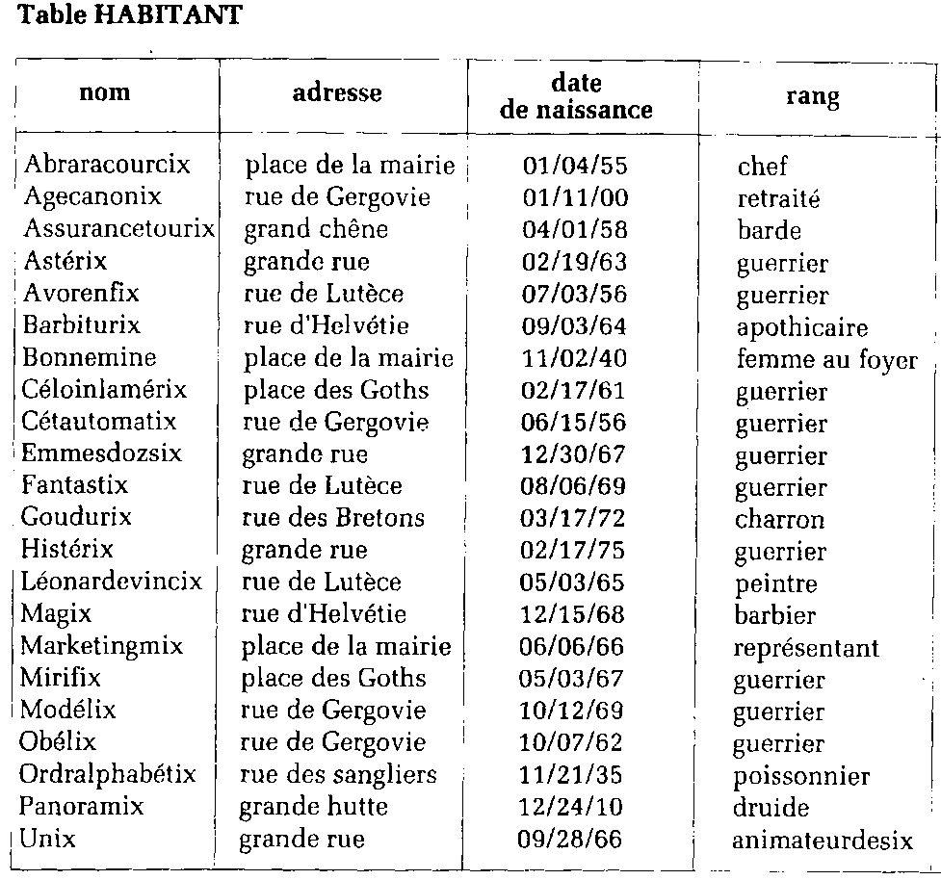
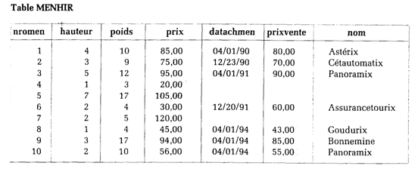

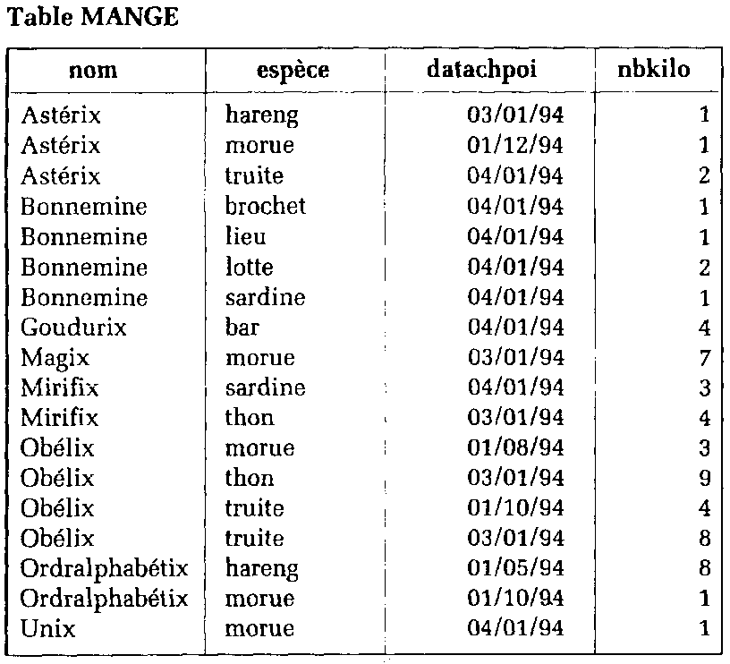
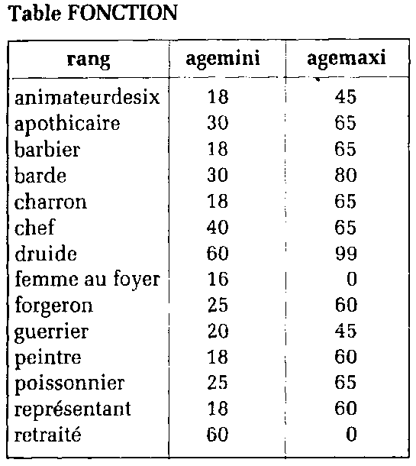

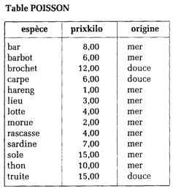

Annexe 2 : Extraits du jeu d’essai de la base Garcons_café.
Table café:
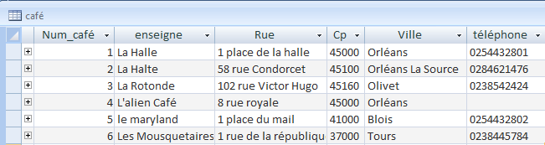
Table course:
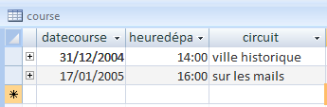
Table Garcons:
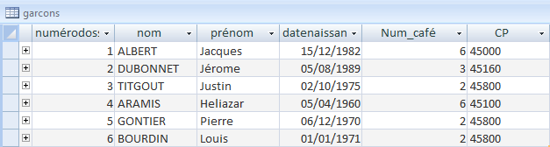
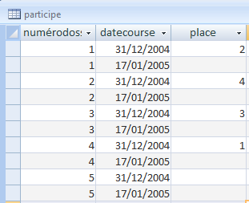
Table participe:

